Kelompok Mekdi :
- Lidya Moulina 01241008
- Lodia Vrita Sari 01241009
- Umrotul Mafiroh 01241024

ANALISIS
- Kasus 1 : Fase Feromagnetik (T=1.0)
Pada temperatur rendah (T = 1.0), energi sistem mendominasi pengaruh termal. Spin cenderung tersusun searah sehingga terbentuk domain besar yang seragam.
Nilai magnetisasi rata-rata mendekati satu yang menunjukkan fase feromagnetik.
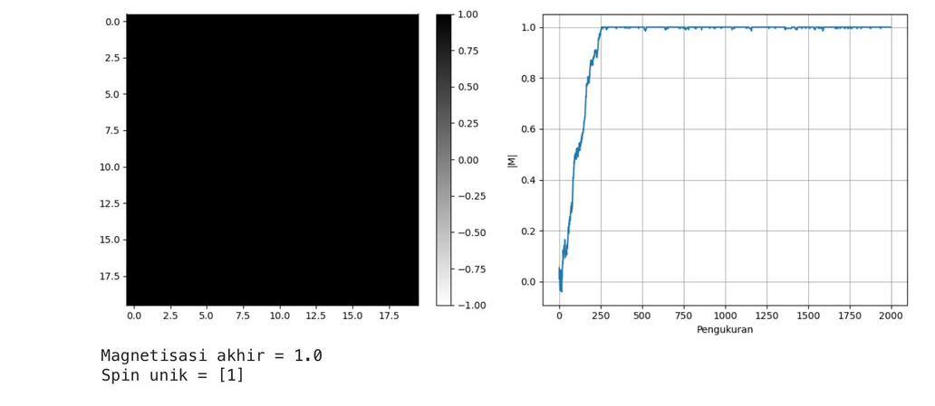
Pada suhu T = 1,0, sistem berada pada fase feromagnetik, yaitu kondisi ketika energi interaksi antarspin jauh lebih dominan dibandingkan energi termal. Akibatnya, sebagian besar spin cenderung menyelaraskan diri ke arah yang sama sehingga terbentuk domain magnetik yang besar dan seragam. Hal ini terlihat pada visualisasi kisi yang hampir seluruhnya memiliki warna yang sama, menandakan bahwa semua spin telah berada pada orientasi yang identik dengan nilai spin unik [1]. Grafik magnetisasi juga menunjukkan bahwa nilai |M| meningkat dengan cepat dari kondisi awal hingga mencapai 1,0, kemudian tetap stabil tanpa fluktuasi yang berarti selama proses simulasi. Magnetisasi akhir sebesar 1,0 menunjukkan bahwa sistem telah mencapai keadaan teratur sempurna (ordered state) dengan tingkat keteraturan maksimum. Kondisi ini merupakan karakteristik utama fase feromagnetik, di mana pengaruh fluktuasi termal sangat kecil sehingga tidak mampu mengubah orientasi spin yang telah tersusun seragam, menghasilkan magnetisasi maksimum dan kestabilan sistem yang tinggi.
- Kasus 2 : Transisi Fasa dan Kritikalitas (T=2.27)
Pada T = 2.27 sistem berada di sekitar suhu kritis (Tc). Domain spin mulai terbentuk dan hancur secara terus-menerus akibat kompetisi antara interaksi spin dan fluktuasi termal. Magnetisasi berfluktuasi lebih kuat dibandingkan fase feromagnetik dan keteraturan jangka panjang mulai menghilang.
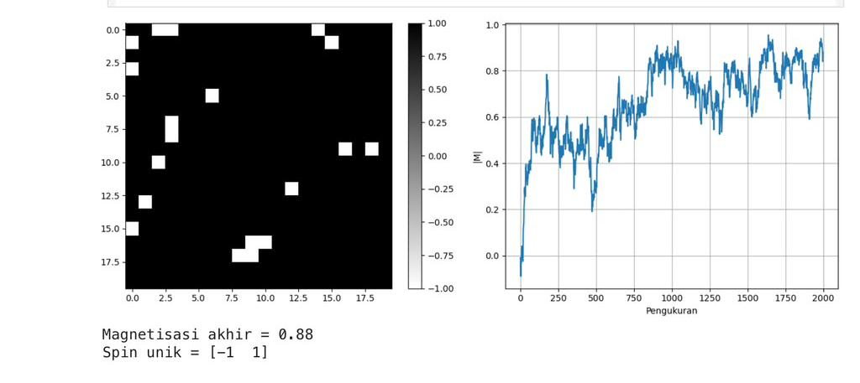
Pada suhu T = 2,27, sistem berada di sekitar suhu kritis (Tc), yaitu titik transisi antara fase feromagnetik dan paramagnetik. Pada kondisi ini, energi interaksi antarspin dan energi termal memiliki pengaruh yang hampir seimbang sehingga tidak ada keadaan yang benar-benar stabil. Akibatnya, domain-domain spin terus mengalami pembentukan, pertumbuhan, penyusutan, dan kehancuran secara dinamis. Hal ini terlihat pada visualisasi kisi yang menunjukkan campuran spin bernilai -1 dan 1, dengan magnetisasi akhir sebesar 0,88 yang masih cukup tinggi tetapi tidak mencapai keadaan teratur sempurna. Grafik magnetisasi juga memperlihatkan fluktuasi yang cukup besar selama proses simulasi, menandakan bahwa sistem sangat sensitif terhadap perubahan kecil akibat fluktuasi termal. Fenomena ini merupakan ciri khas daerah kritis, di mana korelasi antars pin meningkat, keteraturan jangka panjang mulai menghilang, dan sistem berada pada kondisi yang sangat tidak stabil sebelum bertransisi sepenuhnya ke fase paramagnetik ketika suhu dinaikkan lebih lanjut.
- Kasus 3 : Fase Paramagnetikk (T=4.0)
Pada T = 4.0 energi termal mendominasi sistem sehingga orientasi spin menjadi acak. Domain magnetik yang stabil tidak dapat terbentuk dan magnetisasi rata-rata mendekati nol. Kondisi ini menunjukkan sistem berada pada fase paramagnetik.
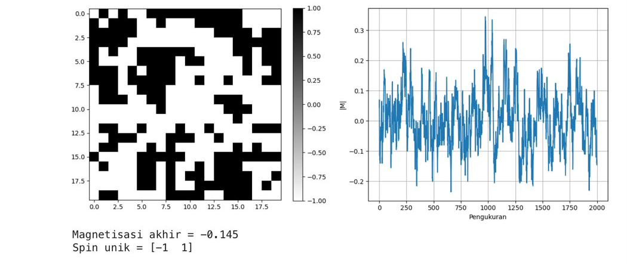
Pada suhu T = 4,0, sistem telah berada pada fase paramagnetik, yaitu kondisi ketika energi termal jauh lebih besar dibandingkan energi interaksi antarspin. Akibatnya, orientasi spin berubah secara acak karena setiap spin memiliki peluang yang tinggi untuk membalik arah akibat pengaruh fluktuasi termal. Hal ini terlihat pada visualisasi kisi yang menunjukkan campuran spin -1 dan 1 yang tersebar secara acak tanpa membentuk domain magnetik yang besar dan stabil. Nilai magnetisasi akhir sebesar -0,145 yang mendekati nol menunjukkan bahwa jumlah spin yang mengarah ke atas dan ke bawah hampir seimbang sehingga tidak terdapat magnetisasi bersih pada sistem. Grafik magnetisasi juga memperlihatkan fluktuasi acak di sekitar nilai nol sepanjang proses simulasi, yang menandakan tidak adanya keteraturan jangka panjang. Kondisi ini merupakan karakteristik utama fase paramagnetik, di mana pengaruh energi termal mendominasi perilaku sistem sehingga susunan spin menjadi tidak teratur, domain magnetik tidak dapat dipertahankan, dan sifat kemagnetan makroskopik hampir sepenuhnya menghilang.

KRITERIA EVALUASI
- Akurasi Matematis dan Fisis
Implementasi simulasi telah memenuhi formulasi matematis Model Ising dua dimensi dengan algoritma Metropolis. Perhitungan perubahan energi lokal dilakukan menggunakan persamaan 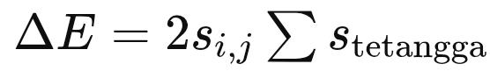 di mana setiap spin hanya berinteraksi dengan empat tetangga terdekat. Kondisi batas periodik (periodic boundary conditions) diterapkan menggunakan operasi modulo sehingga spin pada tepi kisi tetap berinteraksi dengan sisi yang berlawanan. Keputusan penerimaan perubahan spin mengikuti kriteria Metropolis, yaitu perubahan selalu diterima jika 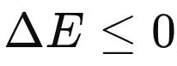 sedangkan untuk 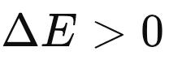 diterima dengan probabilitas 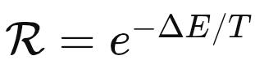 Hasil simulasi menunjukkan perilaku yang sesuai dengan teori, yaitu fase feromagnetik pada suhu rendah (T = 1,0), transisi fasa di sekitar suhu kritis (T = 2,27), dan fase paramagnetik pada suhu tinggi (T = 4,0).
- Efisiensi Komputasi
Kode Python disusun secara modular dengan memisahkan fungsi simulasi Metropolis dari bagian visualisasi sehingga lebih mudah dipahami dan dipelihara. Perhitungan energi dilakukan secara lokal pada spin yang dipilih tanpa menghitung ulang energi total seluruh kisi pada setiap iterasi, sehingga waktu komputasi menjadi lebih efisien. Penggunaan pustaka NumPy juga membantu mempercepat proses manipulasi data, sedangkan komentar dan penamaan variabel dibuat cukup jelas sehingga alur program mudah diikuti dan dikembangkan kembali.
- Komunikasi Ilmiah
Visualisasi hasil simulasi telah disajikan dengan baik melalui representasi kisi spin dan grafik perkembangan magnetisasi terhadap jumlah pengukuran. Setiap grafik dilengkapi dengan judul, label sumbu, serta skala yang sesuai sehingga memudahkan interpretasi hasil. Analisis yang diberikan mampu menjelaskan hubungan antara perubahan temperatur dengan perubahan orientasi spin, pembentukan domain magnetik, fluktuasi magnetisasi, serta proses transisi fasa berdasarkan teori Model Ising. Dengan demikian, hasil simulasi tidak hanya ditampilkan secara visual tetapi juga didukung oleh penjelasan fisis yang sesuai dengan konsep teoritis.

